Чемпионат Минской области по велоориентированию (17-19.07.2020г, г.Жодино)
ТЕХНИЧЕСКАЯ ИНФОРМАЦИЯ
СРОКИ И МЕСТО ПРОВЕДЕНИЯ
Срок подачи предварительной заявки продлён до 15.07.2020г включительно.
Чемпионат Минской области по велоориентированию проводится 17-19 июля 2020 года в г. Жодино Минской области.
Соревнования проводятся как лично-командные по следующим возрастным группам:
группы М14 и Ж14
группы М16 и Ж16
группы М18 и Ж18
группы М21 и Ж21
группы М35 и Ж35 и старше

Программа соревнований
17 июля: до 18.00 – заезд команд;
17.00-18.30 – заседание мандатной комиссии;
18 июля: 15.00-15.30 – открытие соревнований;
16.00 – старт соревнований на средней дистанции
(N54 06.706 E28 18.017, Лесопарковая ул. д.1);
19 июля: 09.30 – старт соревнований на спринтерской дистанции (N54 05.931 E28 15.588 , Новые Грядки, пер. Сосновый д.3);
13.00 – награждение победителей и призеров, закрытие соревнований.

18 июля СРЕДНЯЯ ДИСТАНЦИЯ.
Карта "Водозабор «Северный»" - масштаб 1:12500, сечение 2 метра. Формат карты А4. Рисовка в знаках ISOM MTBО 2010
Авторы: А.А.Маскалёнок, Д.Н.Ванькевич, рисовка 2016г, корректировка- 2020г.
Карты не герметизированы.
Место парковки
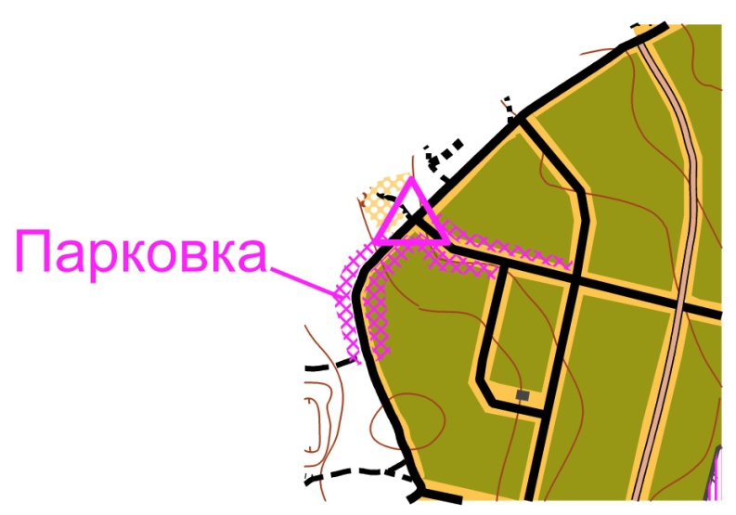
Местность
Слабопересеченная. Дорожная сеть хорошо развита. Район соревнований ограничен с востока полем и жилой застройкой, с севера четких ограничений нет, с юга автомобильная дорога с интенсивным движением, с запада дачный посёлок. Аварийный азимут на юг на автодорогу, а далее на восток до города Жодино.
ОПАСНЫЕ МЕСТА
Гравийная дорога с малоинтенсивным движением в западной и центральной части карты. Малоинтенсивное движение по частному сектору в районе финиша. Возможное наличие бытового мусора в местах отдыха.
ПАРАМЕТРЫ ДИСТАНЦИЙ
Группа | Расстояние (по оптимальному маршруту) | Количество КП | Группа | Расстояние (по оптимальному маршруту) | Количество КП
Ж14 | 6,5 | 11 | М14 | 8 | 12
Ж16 | 8 | 12 | М16 | 10 | 15
Ж18 | 10 | 15 | М18 | 13,6 | 18
Ж21 | 13,6 | 18 | М21 | 18,2 | 23
Ж35 | 10 | 15 | М35 | 18,2 | 21
Контрольное время во всех группах 180 минут
19 июля СПРИНТЕРСКАЯ ДИСТАНЦИЯ.
Карта "Новые Грядки" - масштаб 1:10000, сечение 2 метра. Формат карты А4. Рисовка в знаках ISOM MTBО 2010
Автор: А.А.Маскалёнок, рисовка 2020г.
Карты не герметизированы.

Место парковки
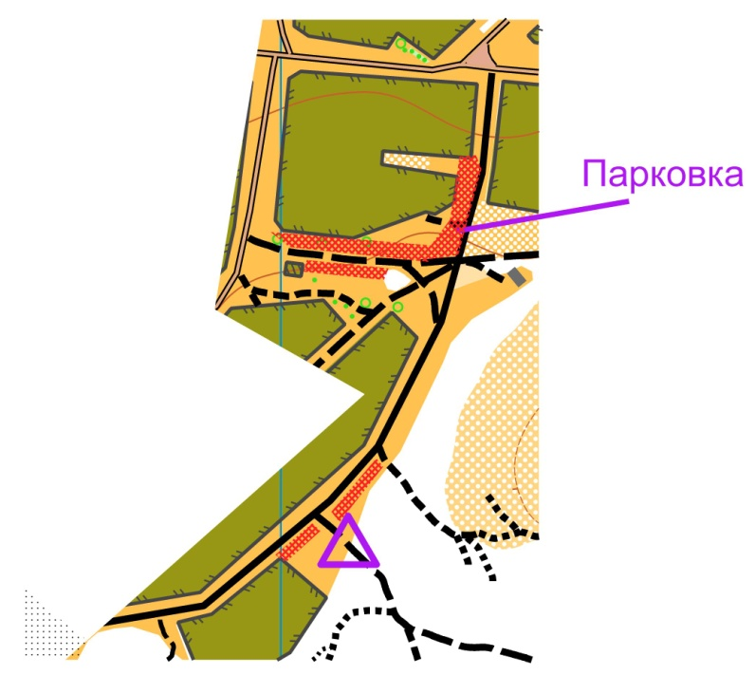
Местность
Слабопересеченная. Дорожная сеть хорошо развита.
Район соревнований ограничен с востока г.Жодино, с севера автомобильная дорога с интенсивным движением, с юга полем, с запада полем. Аварийный азимут на север на автодорогу, а далее на восток до города Жодино.
ОПАСНЫЕ МЕСТА
Малоинтенсивное движением на северной части карты по территории частного сектора. У групп М18, М21, М35 и Ж21 часть дистанции будет проходить по частному сектору. У некоторых групп возможен вариант выбора пути по дороге мимо пасеки (обозначена в карте знаком «Опасная зона»). Возможное наличие бытового мусора в лесу в местах отдыха.

ПАРАМЕТРЫ ДИСТАНЦИЙ
Группа | Расстояние (по оптимальному маршруту) | Количество КП | Группа | Расстояние (по оптимальному маршруту) | Количество КП
Ж14 | 4,7 | 10 | М14 | 6 | 10
Ж16 | 6 | 10 | М16 | 8,5 | 14
Ж18 | 8,5 | 14 | М18 | 10,3 | 17
Ж21 | 10,3 | 17 | М21 | 13,2 | 21
Ж35 | 8,5 | 14 | М35 | 13,2 | 21
Контрольное время во всех группах 120 минут

ПРИМЕРЫ КАРТ
Первый день. Средняя дистанция.
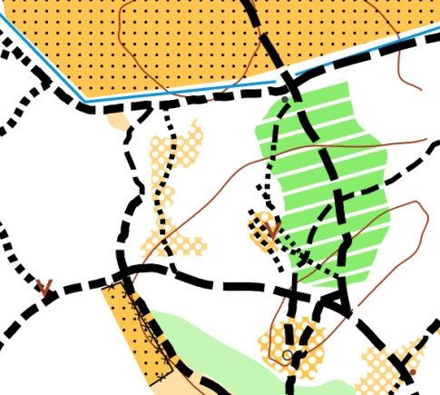

Второй день. Спринтерская дистанция.
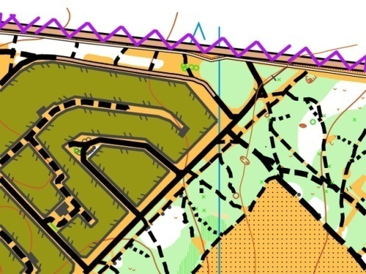

СХЕМА ПРОЕЗДА К МЕСТАМ СТАРТА
